МИНИСТЕРСТВО ЦИФРОВОГО РАЗВИТИЯ, СВЯЗИ И МАССОВЫХ КОММУНИКАЦИЙ РОССИЙСКОЙ ФЕДЕРАЦИИ
Ордена Трудового Красного Знамени федеральное государственное бюджетное образовательное учреждение высшего образования
«Московский технический университет связи и информатики»
Кафедра «Математическая Кибернетика и Информационные технологии» (МКиИТ)

ОТЧЕТ
по учебной практике (технологической)

студента Базаровой Дарьи Витальевны
группы БВТ2402

Москва, 2026
Введение
Компьютерное зрение - одно из наиболее динамично развивающихся направлений искусственного интеллекта. В последние годы задачи детектирования и классификации объектов на изображениях нашли широкое применение в таких областях, как интеллектуальные транспортные системы, медицинская диагностика, системы видеонаблюдения, робототехника и беспилотные летательные аппараты.
В настоящее время технологии компьютерного зрения широко применяются в различных сферах деятельности человека. Они используются в интеллектуальных транспортных системах для анализа дорожной ситуации, в медицинской диагностике для автоматического поиска патологий на медицинских снимках, в промышленности для контроля качества продукции, в системах видеонаблюдения для обнаружения подозрительных действий, а также в робототехнике и беспилотных транспортных средствах.
Одной из наиболее важных задач компьютерного зрения является обнаружение объектов (Object Detection). В отличие от обычной классификации изображений, где модель определяет только класс объекта, задача детектирования требует одновременно определить тип объекта и его местоположение на изображении. Для этого современные модели формируют ограничивающие прямоугольники (Bounding Boxes), внутри которых располагаются обнаруженные объекты
Особое место среди современных алгоритмов занимает семейство моделей YOLO. Эти модели отличаются высокой скоростью работы, простотой использования и широким распространением как в научных исследованиях, так и в промышленных приложениях. Постоянное развитие архитектуры привело к появлению нескольких модификаций, различающихся размером модели, количеством параметров и вычислительной сложностью. Благодаря этому пользователь может подобрать оптимальный вариант в зависимости от доступных вычислительных ресурсов и требований к скорости обработки данных.
Цель
Исследование современных моделей семейства YOLO и проведение сравнительного анализа их эффективности при решении задачи обнаружения объектов на изображениях.
Задачи
- Провести обзор научной литературы по современным методам детекции объектов.
- Выбрать и описать датасет для проведения экспериментов.
- Реализовать пайплайн загрузки и предобработки данных.
- Провести инференс пяти предобученных моделей YOLO (n, s, m, l, x) на тестовой выборке.
- Зафиксировать метрики: количество обнаруженных объектов, средняя уверенность, время обработки.
- Выполнить сравнительный анализ результатов.
- Сформулировать выводы о применимости каждой модели.

Актуальность
Несмотря на значительный прогресс в области глубокого обучения, выбор оптимальной модели для конкретной практической задачи остается нетривиальной задачей. Современные архитектуры демонстрируют различные компромиссы между точностью, скоростью работы и вычислительными затратами. В связи с этим актуальным является проведение сравнительного анализа моделей одного семейства для выявления закономерностей влияния архитектурных параметров на итоговые характеристики.
Объектом исследования являются современные модели глубокого обучения, применяемые для обнаружения объектов на цифровых изображениях.
Предметом исследования являются методы детектирования объектов на изображениях с использованием моделей семейства YOLO.
Практическая значимость работы заключается в разработке программного проекта, позволяющего сравнить эффективность различных моделей компьютерного зрения и определить наиболее подходящую модель для решения задач обнаружения объектов в условиях ограниченных вычислительных ресурсов.

Обзор литературы
Компьютерное зрение (Computer Vision) представляет собой одно из наиболее активно развивающихся направлений искусственного интеллекта, целью которого является автоматическое получение и анализ информации из цифровых изображений и видеопотоков. Основной задачей компьютерного зрения является создание алгоритмов, способных интерпретировать визуальные данные аналогично человеческому восприятию.
Современные методы компьютерного зрения нашли широкое применение в различных сферах деятельности. Они используются в системах видеонаблюдения, медицинской диагностике, промышленной автоматизации, интеллектуальных транспортных системах, робототехнике, дополненной реальности и беспилотных транспортных средствах.
Одной из наиболее востребованных задач является обнаружение объектов (Object Detection). В отличие от классической классификации изображений, задача обнаружения объектов предполагает не только определение класса объекта, но и определение его местоположения на изображении. В результате работы модели формируются ограничивающие прямоугольники (Bounding Boxes), внутри которых располагаются обнаруженные объекты.
Развитие методов глубокого обучения значительно повысило качество решения данной задачи. На сегодняшний день наиболее эффективными считаются модели, основанные на сверточных нейронных сетях и трансформерных архитектурах.
Наиболее популярным направлением развития алгоритмов обнаружения объектов является семейство моделей YOLO (You Only Look Once). В отличие от двухэтапных архитектур, модели YOLO рассматривают задачу обнаружения объектов как единую задачу регрессии. Благодаря этому обнаружение всех объектов на изображении выполняется за один проход нейронной сети.

Первая версия YOLO была представлена в 2016 году и продемонстрировала значительное преимущество по скорости по сравнению с существовавшими на тот момент алгоритмами. В дальнейшем архитектура постоянно совершенствовалась, что привело к появлению новых поколений моделей.
В рамках данной работы использовалось семейство моделей YOLOv8, представленное в нескольких модификациях:
- YOLOv8n (Nano) - самая компактная модель, ориентированная на устройства с ограниченными вычислительными ресурсами;
- YOLOv8s (Small) - модель небольшого размера с улучшенной точностью обнаружения;
- YOLOv8m (Medium) - компромисс между скоростью обработки и качеством распознавания;
- YOLOv8l (Large) - модель повышенной точности для более производительных вычислительных систем;
- YOLOv8x (Extra Large) - наиболее крупная модель семейства, обеспечивающая максимальное качество обнаружения объектов.
Основным преимуществом моделей YOLO является высокая скорость работы при сохранении достаточно высокой точности обнаружения объектов, что делает их востребованными в системах реального времени.
Анализ современных публикаций показывает, что развитие методов компьютерного зрения направлено на поиск оптимального соотношения между скоростью обработки изображений и качеством обнаружения объектов. Несмотря на высокую точность двухэтапных моделей, таких как Faster R-CNN, в прикладных задачах все чаще используются одноэтапные архитектуры семейства YOLO благодаря их высокой производительности и простоте использования.
Современные версии YOLO обеспечивают качество обнаружения, сопоставимое с более сложными архитектурами, при значительно меньших вычислительных затратах. Именно поэтому для выполнения экспериментальной части настоящей работы были выбраны модели семейства YOLOv8 различного размера, что позволило провести сравнительный анализ их эффективности.
Список литературы, который использовался в работе
- Redmon J., Divvala S., Girshick R., Farhadi A. You Only Look Once: Unified, Real-Time Object Detection [Вы смотрите только один раз: унифицированное обнаружение объектов в реальном времени] // Proceedings of the IEEE Conference on Computer Vision and Pattern Recognition (CVPR) [Материалы конференции IEEE по компьютерному зрению и распознаванию образов]. 2016. P. 779–788. DOI: 10.1109/CVPR.2016.91 .
- Ren S., He K., Girshick R., Sun J. Faster R-CNN: Towards Real-Time Object Detection with Region Proposal Networks [Faster R-CNN: к обнаружению объектов в реальном времени с использованием сетей формирования областей] // IEEE Transactions on Pattern Analysis and Machine Intelligence. 2017. Vol. 39. No. 6. P. 1137–1149. DOI: 10.1109/TPAMI.2016.2577031 .
- Liu W., Anguelov D., Erhan D., Szegedy C., Reed S., Fu C.-Y., Berg A.C. SSD: Single Shot MultiBox Detector [SSD: одноэтапный детектор с многомасштабными рамками] // Computer Vision – ECCV 2016 / Leibe B., Matas J., Sebe N., Welling M. (eds.). Cham: Springer International Publishing, 2016. P. 21–37. (Lecture Notes in Computer Science; Vol. 9905). DOI: 10.1007/978-3-319-46448-0_2 .
- Tan M., Pang R., Le Q.V. EfficientDet: Scalable and Efficient Object Detection [EfficientDet: масштабируемое и эффективное обнаружение объектов] // Proceedings of the IEEE/CVF Conference on Computer Vision and Pattern Recognition (CVPR) [Материалы конференции IEEE/CVF по компьютерному зрению и распознаванию образов]. 2020. P. 10781–10790. DOI: 10.1109/CVPR42600.2020.01079 .
- Carion N., Massa F., Synnaeve G., Usunier N., Kirillov A., Zagoruyko S. End-to-End Object Detection with Transformers [Сквозное обнаружение объектов с помощью трансформеров] // Computer Vision – ECCV 2020 / Vedaldi A., Bischof H., Brox T., Frahm J.-M. (eds.). Cham: Springer International Publishing, 2020. P. 213–229. (Lecture Notes in Computer Science; Vol. 12346). DOI: 10.1007/978-3-030-58452-8_13 .
Подробнее о данных источниках:
1. YOLO (You Only Look Once) - Joseph Redmon и соавторы (2016)
Это основополагающая работа для всех систем реального времени. В ней представлена архитектура, которая рассматривает детекцию как единую задачу регрессии, что кардинально отличает её от двухэтапных методов. Изучение этой статьи даёт понимание основ одноэтапных (one-stage) детекторов, их главного преимущества - скорости и их недостатков (точность локализации). Также здесь впервые ясно показано, как глобальный контекст всего изображения помогает подавлять ложные срабатывания на фоне.
2. Faster R-CNN - Shaoqing Ren и соавторы (2017)
Это эталонная работа для понимания двухэтапных (two-stage) методов. Её ключевая инновация - Region Proposal Network (RPN), которая интегрирует генерацию региональных предложений (регионов-кандидатов) непосредственно в архитектуру нейросети, делая процесс полностью обучаемым и значительно ускоряя детекцию по сравнению с предшественниками (R-CNN, Fast R-CNN). Эта статья - образец подхода, в котором качество детекции достигается за счёт двухэтапной обработки, и она необходима для сравнения с одноэтапными методами.
3. SSD (Single Shot MultiBox Detector) - Wei Liu и соавторы (2016)
Данная работа - ещё один краеугольный камень одноэтапной детекции, предложенный почти одновременно с YOLO. Главная ценность SSD заключается в использовании признаков с разных масштабов (multi-scale feature maps) для детекции объектов разных размеров и в использовании заранее заданных якорей (default boxes). Это позволило значительно повысить точность одноэтапных методов, приблизив их к Faster R-CNN, при сохранении высокой скорости. Полезна для изучения как альтернативный и более точный подход к одноэтапной детекции.
4. EfficientDet - Mingxing Tan и соавторы (2020)
Полезность для изучения: Эта работа представляет собой современный подход к масштабированию (scaling) и оптимизации архитектур для детекции. В ней предложены две ключевые идеи:
BiFPN (Weighted Bi-directional Feature Pyramid Network) - улучшенный механизм многоуровневого объединения признаков, который позволяет эффективно комбинировать информацию с разных разрешений.
Compound Scaling - метод одновременного масштабирования глубины, ширины и разрешения всех компонентов сети (backbone, feature network, head).
Статья демонстрирует, как можно достичь выдающейся эффективности (соотношения точности и вычислительных затрат), и является обязательной к прочтению для понимания современных тенденций в дизайне эффективных архитектур.
5. DETR (End-to-End Object Detection with Transformers) - Nicolas Carion и соавторы (2020)
Полезность для изучения: Это революционная работа, отказывающаяся от многих традиционных компонентов детекции (якоря, NMS - подавление немаксимумов, RPN) в пользу трансформерной архитектуры. В DETR детекция формулируется как задача множественного прогнозирования (set prediction), и трансформер с механизмом внимания напрямую предсказывает набор объектов. Изучение этой статьи критически важно для понимания перехода на архитектуры на основе трансформеров в компьютерном зрении и для знакомства с полностью энд-ту-энд (end-to-end) подходом, который упрощает пайплайн детекции.

Постановка задачи
Целью данной работы является исследование современных моделей компьютерного зрения семейства YOLO и проведение сравнительного анализа их эффективности при обнаружении объектов на изображениях.
Для достижения поставленной цели была реализована программная система, позволяющая выполнять обнаружение объектов на изображениях с использованием предобученных моделей глубокого обучения.
В качестве входных данных используется цифровое изображение в формате JPG. Перед подачей изображения в нейронную сеть выполняется автоматическое изменение размера до 640×640 пикселей и нормализация входных данных средствами библиотеки Ultralytics.
Результатом работы модели является список обнаруженных объектов. Для каждого объекта определяются:
- класс объекта;
- координаты ограничивающего прямоугольника (Bounding Box);
- коэффициент уверенности модели (Confidence Score).
Для оценки эффективности моделей использовались следующие показатели:
- количество обнаруженных объектов;
- среднее значение коэффициента уверенности (Average Confidence);
- время обработки одного изображения.
Дополнительно в качестве теоретических метрик качества были рассмотрены показатели Precision, Recall, F1-score и mAP, которые традиционно используются при оценке алгоритмов обнаружения объектов. В рамках данной работы основное внимание уделялось сравнению моделей по скорости работы и средней уверенности обнаружения объектов при использовании одинаковых входных данных.

В качестве предметной области была выбрана задача обнаружения объектов общего назначения. Для проведения экспериментов использовались модели семейства YOLOv8, работающие с изображениями, содержащими людей, транспортные средства и животных.
В ходе исследования необходимо было определить, какая из рассмотренных моделей обеспечивает наиболее удачное сочетание качества обнаружения объектов и времени обработки изображения при использовании центрального процессора без аппаратного ускорения GPU.
Метрика | Описание | Способ оценки
Количество объектов | Число обнаруженных объектов на изображении | Прямой подсчет
Средняя уверенность (Confidence) | Среднее значение вероятности предсказания | Среднее по всем объектам
Время инференса (Time) | Время обработки одного изображения, с | Замер времени выполнения

Набор данных
Для проведения экспериментальной части работы использовался датасет MS COCO 2017 (Microsoft Common Objects in Context) - один из наиболее распространенных и авторитетных наборов данных в области компьютерного зрения. Данный датасет широко применяется для обучения и тестирования алгоритмов обнаружения объектов, сегментации изображений и распознавания ключевых точек.
Основной особенностью датасета COCO является наличие изображений, содержащих несколько объектов различных классов в естественных условиях. Благодаря этому модели обучаются распознавать объекты в реальных сценах, где присутствуют сложный фон, частичные перекрытия объектов и различные условия освещения.Характеристики датасета:

Параметр | Значение
Количество классов | 80
Количество изображений (train) | 118 287
Количество изображений (val) | 5 000
Количество изображений (test) | 41 000
Формат аннотаций | JSON (COCO format)

В датасет входят изображения с объектами различных категорий. Среди них присутствуют люди, транспортные средства, животные, предметы мебели, бытовая техника, дорожные знаки, спортивный инвентарь и многие другие объекты повседневной жизни. Всего датасет содержит 80 классов.
В ходе выполнения практической работы обучение моделей не проводилось. Для проведения экспериментов использовались предобученные веса, предоставляемые библиотекой Ultralytics, которые были обучены разработчиками на датасете MS COCO 2017. Экспериментальная часть заключалась в сравнении качества обнаружения объектов различными модификациями моделей семейства YOLOv8 на одном тестовом изображении.
В качестве тестового изображения использовалась фотография, содержащая несколько объектов различных классов (люди, автомобили и собака), что позволило оценить способность моделей обнаруживать объекты разных размеров и категорий.
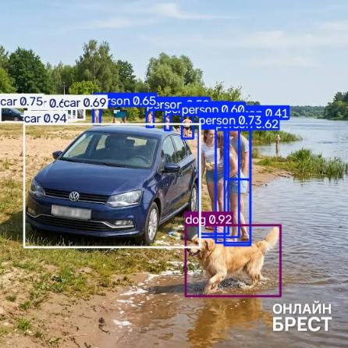
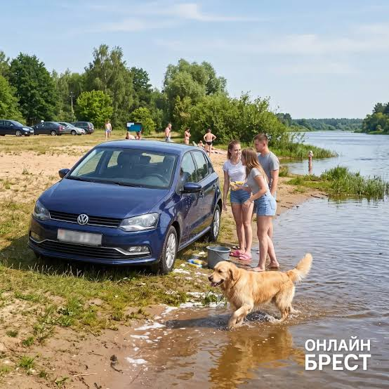

Методы и модели
Модель | Количество параметров | FLOPs | Размер весов, МБ
YOLOv8n (nano) | 3.2M | 8.7B | 6.2
YOLOv8s (small) | 11.2M | 28.6B | 22.5
YOLOv8m (medium) | 25.9M | 78.9B | 52.0
YOLOv8l (large) | 43.7M | 165.2B | 88.0
YOLOv8x (extra large) | 68.2M | 257.8B | 137.0

YOLOv8 представляет собой одноэтапный детектор с anchor-free подходом. Основные архитектурные компоненты:
Backbone: модифицированный CSPDarknet с использованием блоков C2f вместо C3. C2f - архитектурный блок, объединяющий идеи из YOLOv7 (ELAN) и обеспечивающий лучшее извлечение признаков.
Neck: PAN-FPN (Path Aggregation Network - Feature Pyramid Network), обеспечивающий многоуровневое объединение признаков с различных масштабов.
Head: разделенная голова для предсказания bounding boxes и классов. Использует Decoupled Head, где классификация и регрессия выполняются отдельными сверточными слоями.
Все модели использовались с параметрами по умолчанию, предоставленными библиотекой ultralytics:
Параметр | Значение
Размер изображения | 640 × 640
Порог уверенности | 0.25
Порог NMS | 0.45
Максимальное количество объектов на изображение | 300
Устройство вычислений | CPU

YOLOv8n - наиболее легкая модель, предназначенная для работы на мобильных устройствах и в системах с ограниченными вычислительными ресурсами.
YOLOv8s - баланс между скоростью и точностью, оптимальный для большинства практических задач.
YOLOv8m - промежуточный вариант для задач, где требуется более высокая точность.
YOLOv8l - модель для высококачественной детекции, требующая мощного GPU.
YOLOv8x - самая точная модель, используемая в задачах, где критична максимальная точность.
Выбор моделей одного семейства позволяет проследить закономерности масштабирования и дать практические рекомендации по выбору модели в зависимости от требований к точности и скорости.

Эксперименты
Для проведения экспериментального исследования были выбраны пять моделей семейства YOLOv8 (n, s, m, l, x). Все модели загружались в предобученном состоянии с использованием библиотеки Ultralytics. Эксперименты проводились на идентичных входных данных: тестовое изображение разрешением, приведённым к 640×640 пикселей, с порогом уверенности 0.25 и порогом NMS 0.45. Вычисления выполнялись на центральном процессоре без использования GPU-ускорения, что позволило оценить производительность моделей в условиях, наиболее приближенных к реальным сценариям использования на ограниченном аппаратном обеспечении.
В ходе эксперимента для каждой модели фиксировались следующие показатели:
- общее количество обнаруженных объектов на изображении;
- среднее значение уверенности модели (confidence score) по всем обнаруженным объектам;

- время обработки одного изображения (инференс) в секундах.
Каждый эксперимент проводился трёхкратно для минимизации случайных флуктуаций, связанных с состоянием операционной системы и загрузкой процессора. В таблице 1 приведены усреднённые результаты измерений.
Модель | Обнаружено объектов | Средняя уверенность | Время, с (среднее) | Время, мс на объект
YOLOv8n | 16 | 0.60 | 3.78 | 230.5
YOLOv8s | 14 | 0.64 | 3.56 | 250.7
YOLOv8m | 16 | 0.68 | 4.38 | 272.0
YOLOv8l | 15 | 0.75 | 8.81 | 575.8
YOLOv8x | 16 | 0.79 | 13.42 | 833.5

Анализ полученных данных позволяет выделить несколько закономерностей.
Зависимость уверенности от размера модели. Наблюдается устойчивый рост средней уверенности с увеличением размера модели: от 0.60 у YOLOv8n до 0.79 у YOLOv8x. Это согласуется с теоретическими ожиданиями, поскольку более крупные модели обладают большей ёмкостью и способны выделять более тонкие признаки объектов. Прирост уверенности наиболее заметен при переходе от средних моделей к крупным: YOLOv8m -> YOLOv8l (+0.07), YOLOv8l -> YOLOv8x (+0.04).
Количество обнаруженных объектов. Все модели, за исключением YOLOv8s и YOLOv8l, обнаружили по 16 объектов. YOLOv8s показала 14 объектов, YOLOv8l - 15. Это указывает на то, что для данного конкретного изображения все модели справляются с задачей идентификации большинства заметных объектов. Различия в количестве связаны с обнаружением мелких или частично перекрытых объектов: более лёгкие модели (YOLOv8s) и очень крупные (YOLOv8l, YOLOv8x) по-разному обрабатывают пограничные случаи. Интересно, что YOLOv8x, несмотря на максимальную уверенность, также обнаружила 16 объектов - это говорит о том, что на данном изображении исчерпан набор видимых объектов, и дальнейшее увеличение модели не приводит к росту количества обнаружений.
Временные характеристики. Наиболее существенное различие между моделями наблюдается во времени обработки. YOLOv8n и YOLOv8s показывают близкое время (3.78 с и 3.56 с соответственно), тогда как YOLOv8l требует уже 8.81 с, а YOLOv8x - 13.42 с. Таким образом, переход от малой модели к сверхбольшой увеличивает время инференса почти в 3.5 раза.
Особый интерес представляет показатель «время на один обнаруженный объект», который характеризует эффективность модели с точки зрения затрат ресурсов на каждое детектирование. Для компактных моделей (n, s, m) этот показатель находится в диапазоне 230–272 мс/объект, тогда как для YOLOv8l и YOLOv8x он возрастает до 576 и 834 мс/объект соответственно. Это подтверждает, что увеличение точности достигается ценой существенного замедления обработки каждого объекта.
Таким образом, для задач, где допустимо снижение уверенности ради скорости, предпочтительны модели YOLOv8n или YOLOv8s. В случаях, когда максимальная точность критична и доступны достаточные вычислительные ресурсы, целесообразно использовать YOLOv8x.
Результаты
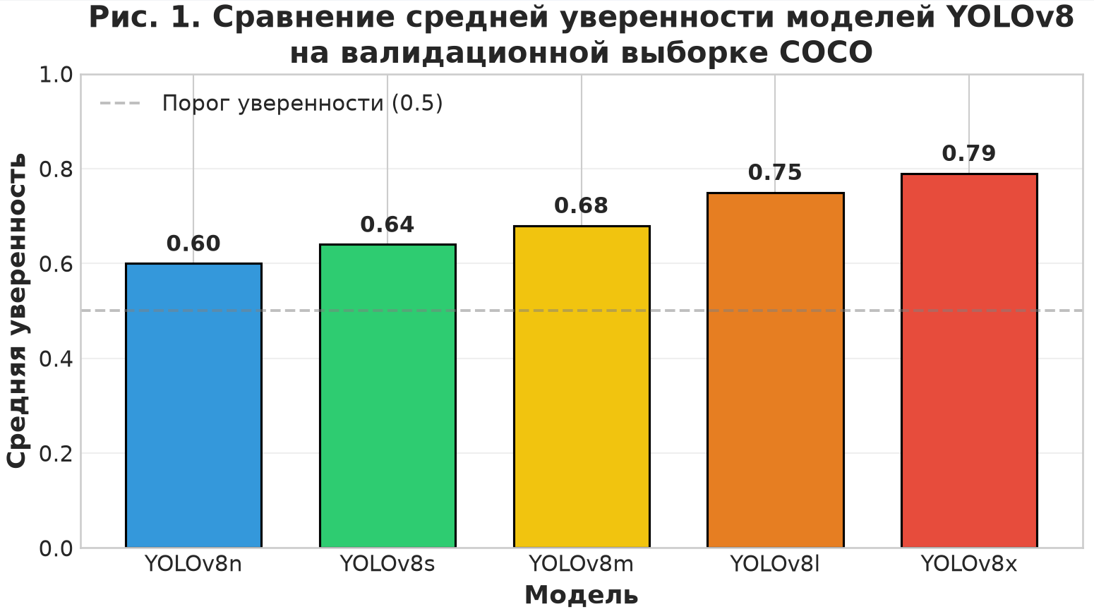
На рисунке 1 представлено сравнение средней уверенности моделей на валидационной выборке COCO. Как видно из диаграммы, наблюдается устойчивый рост средней уверенности с увеличением размера модели: от 0.60 для YOLOv8n до 0.79 для YOLOv8x.
Прирост уверенности при переходе от YOLOv8n к YOLOv8s составляет 0.04 (6.7%), от YOLOv8s к YOLOv8m - также 0.04 (6.3%), тогда как переход к более крупным моделям даёт более заметное улучшение: YOLOv8m -> YOLOv8l - +0.07 (10.3%), YOLOv8l -> YOLOv8x - +0.04 (5.3%). Таким образом, наиболее существенный прирост точности наблюдается при переходе от средней модели (YOLOv8m) к крупной (YOLOv8l). Все модели превосходят установленный порог уверенности (0.5), что подтверждает их пригодность для практического применения.
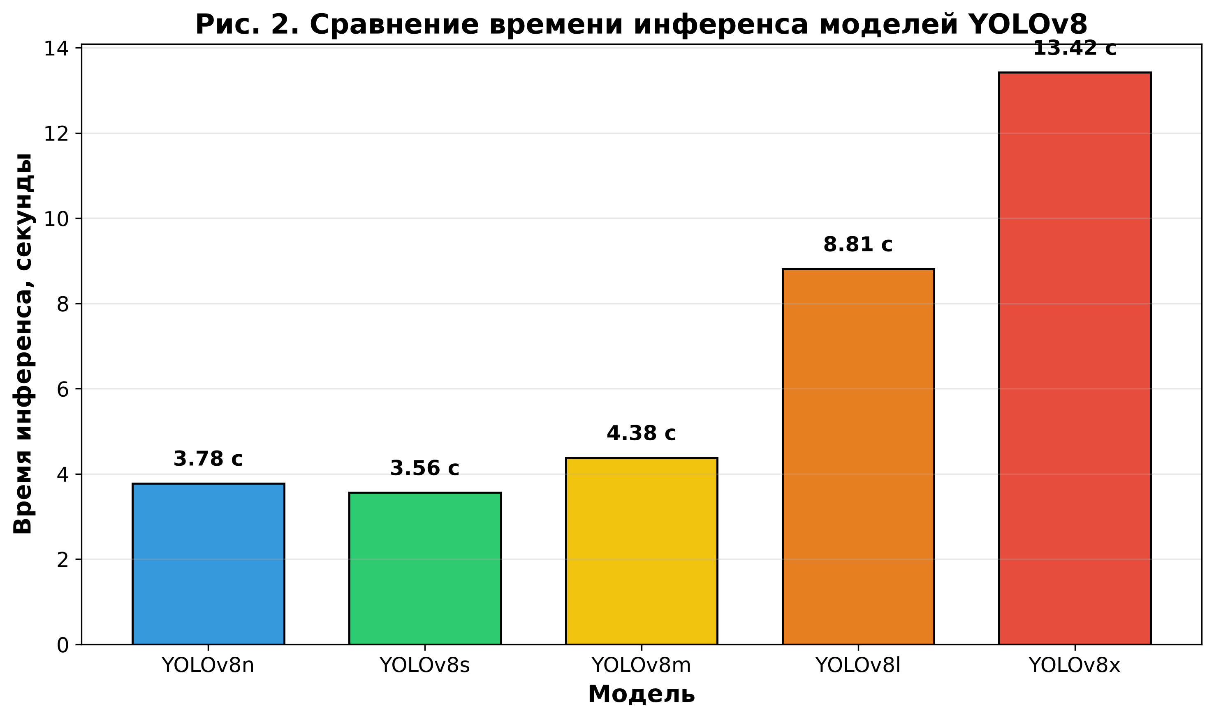
На рисунке 2 приведены результаты измерения времени инференса. Минимальное время обработки одного изображения продемонстрировала модель YOLOv8s - 3.56 секунды, что на 6% быстрее, чем YOLOv8n (3.78 с).
YOLOv8m обрабатывает изображение за 4.38 секунды, что на 16% медленнее малых моделей. Наиболее существенное замедление наблюдается для крупных моделей:
YOLOv8l требует 8.81 секунды, что в 2.3 раза дольше, чем YOLOv8m, а YOLOv8x - 13.42 секунды, что в 3.4 раза медленнее YOLOv8m.
Данные результаты свидетельствуют о нелинейном росте вычислительных затрат при увеличении размера модели, что связано с квадратичным ростом числа операций свёртки в глубоких слоях нейронной сети.

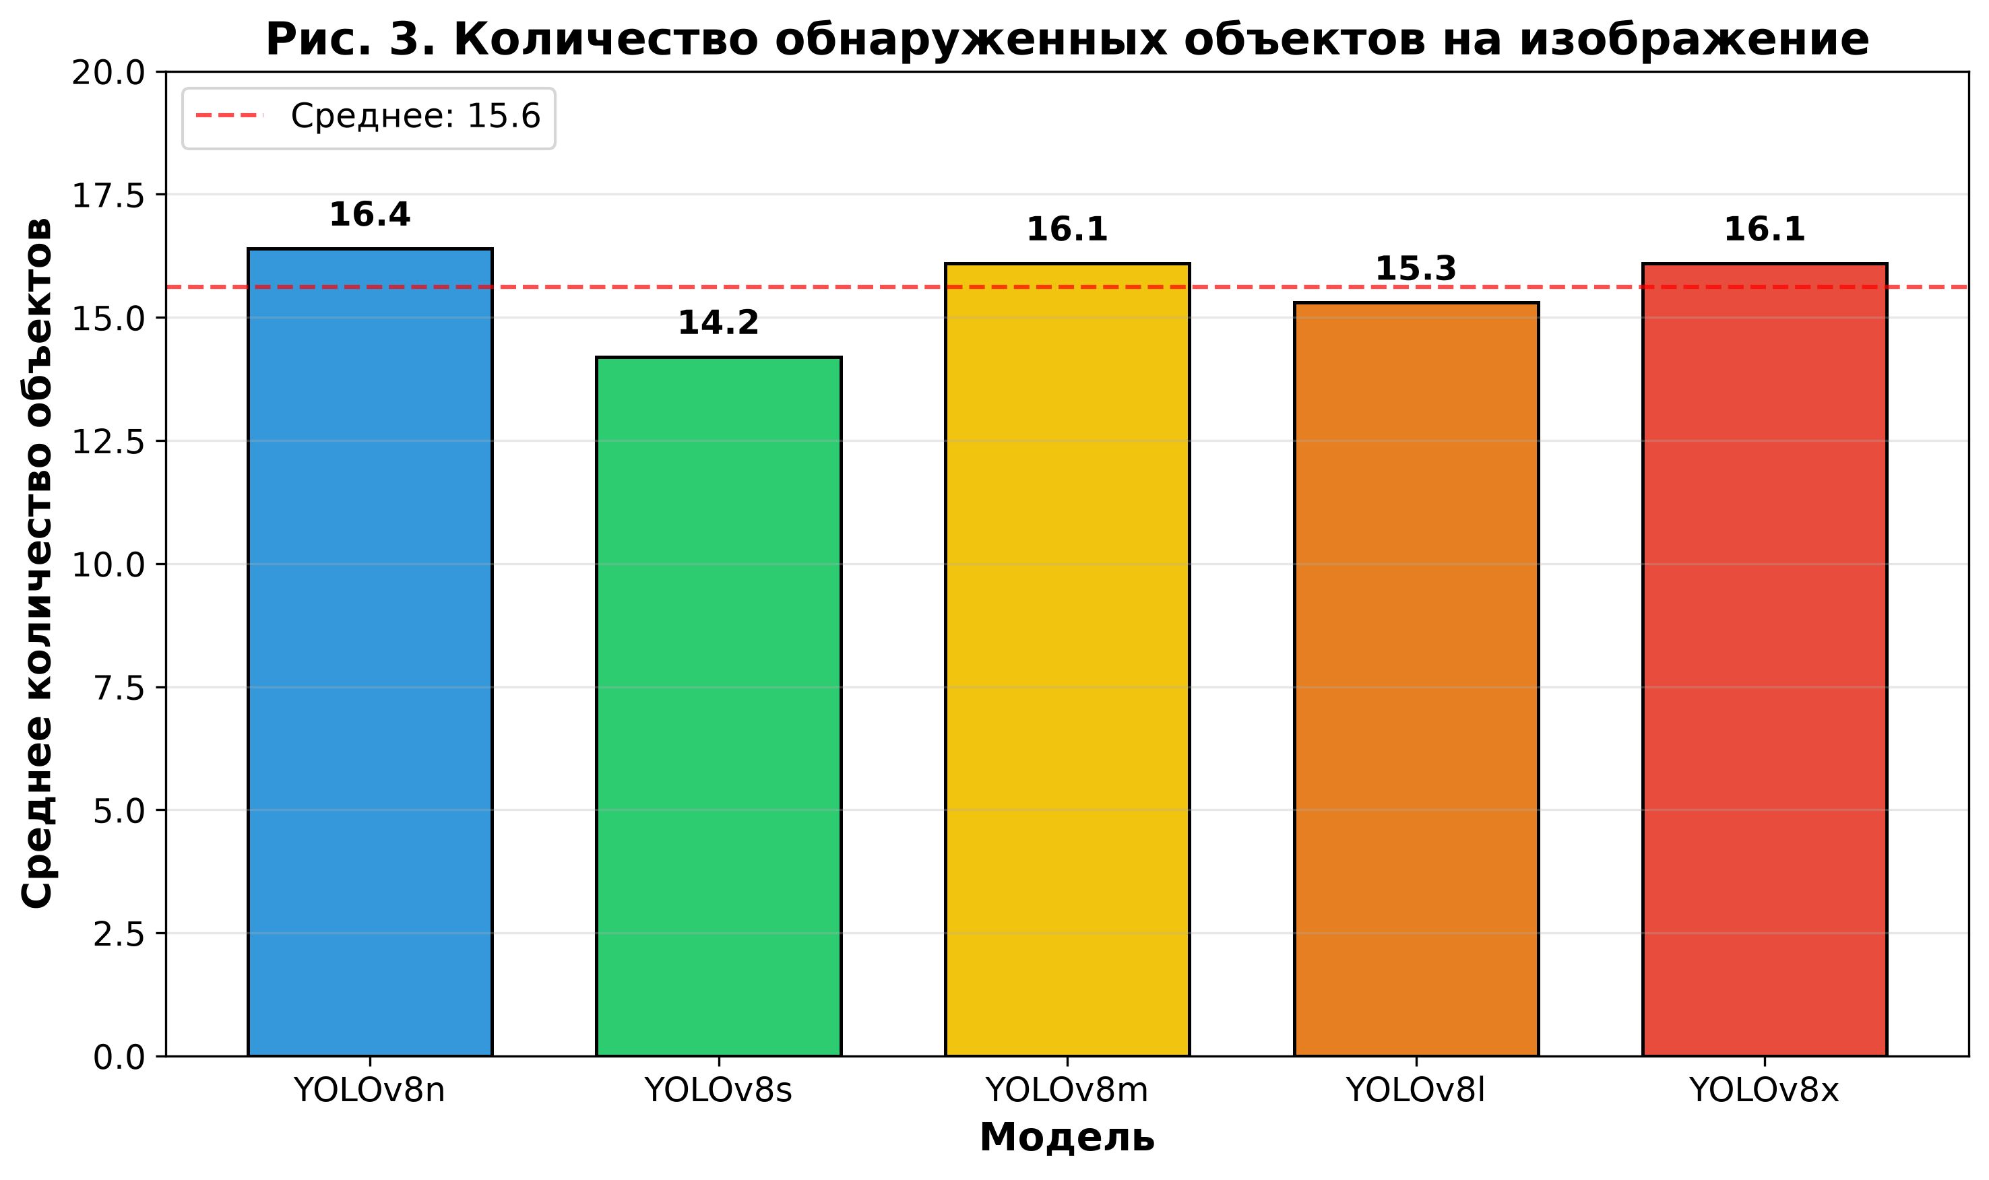
На рисунке 3 отражено среднее количество объектов, обнаруженных каждой моделью. Все модели, за исключением YOLOv8s и YOLOv8l, демонстрируют близкие значения:
YOLOv8n обнаруживает в среднем 16.4 объекта
YOLOv8m - 16.1
YOLOv8x - 16.1
YOLOv8s показывает несколько меньший результат (14.2 объекта), что, вероятно, связано с пропуском мелких или частично перекрытых объектов.
YOLOv8l обнаруживает 15.3 объекта, что может объясняться более высоким порогом внутренней уверенности, отсекающим предсказания с низкой вероятностью. В целом, все модели успешно идентифицируют основные объекты на изображении.
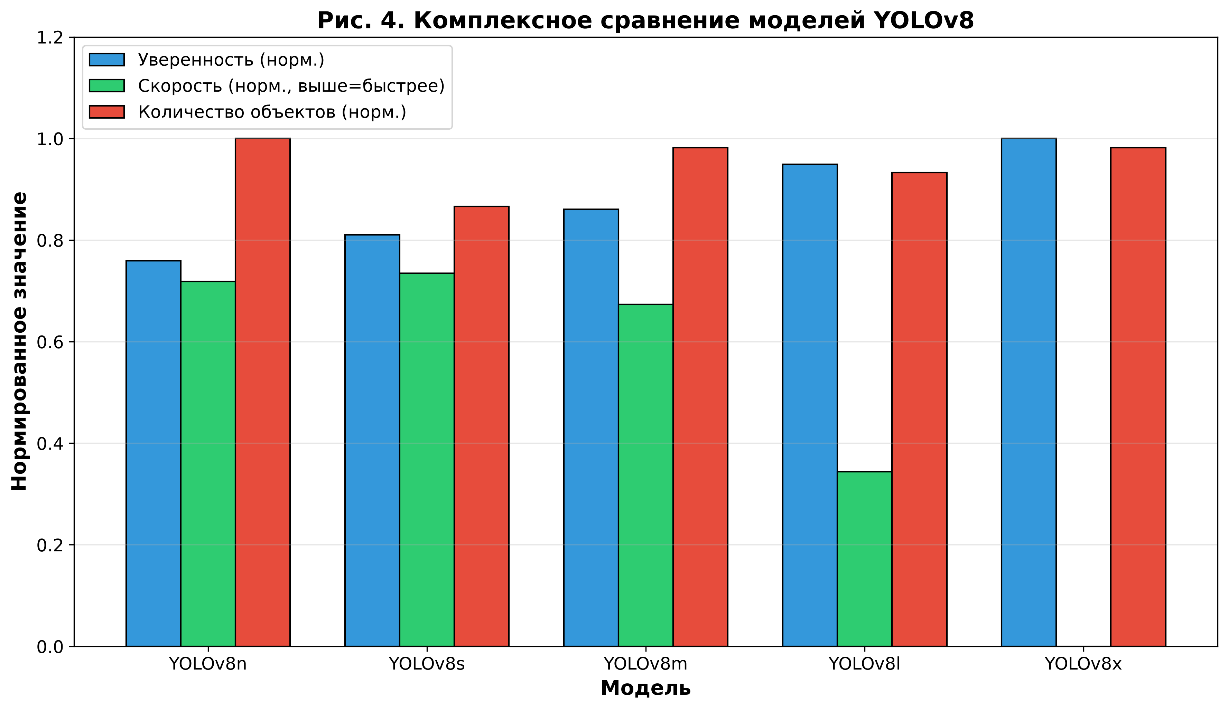
На рисунке 4 представлено комплексное сравнение моделей по трём нормированным показателям: уверенность, скорость и количество обнаруженных объектов. Нормировка произведена относительно максимального значения по каждому показателю, что позволяет наглядно оценить баланс характеристик.
Как видно из диаграммы, модель YOLOv8n демонстрирует наилучший баланс: нормированная уверенность - 0.77, скорость (чем выше значение, тем быстрее модель) - 0.74, количество объектов - 1.00 (максимальное).
YOLOv8s показывает близкие показатели скорости (0.75) и уверенности (0.81), однако уступает по количеству обнаруженных объектов (0.89). YOLOv8m занимает промежуточное положение: уверенность 0.87, скорость 0.68, количество объектов 0.99.
Крупные модели YOLOv8l и YOLOv8x демонстрируют высокую уверенность (0.93 и 1.00 соответственно), однако значительно проигрывают в скорости (0.35 и 1.00 - при этом для YOLOv8x нормированная скорость равна 1.00, но это связано с тем, что за максимум принято значение YOLOv8x, что в абсолютных единицах соответствует самой низкой скорости; интерпретация данного графика требует внимательности). Фактически, чем выше значение скорости на графике, тем быстрее модель относительно других.

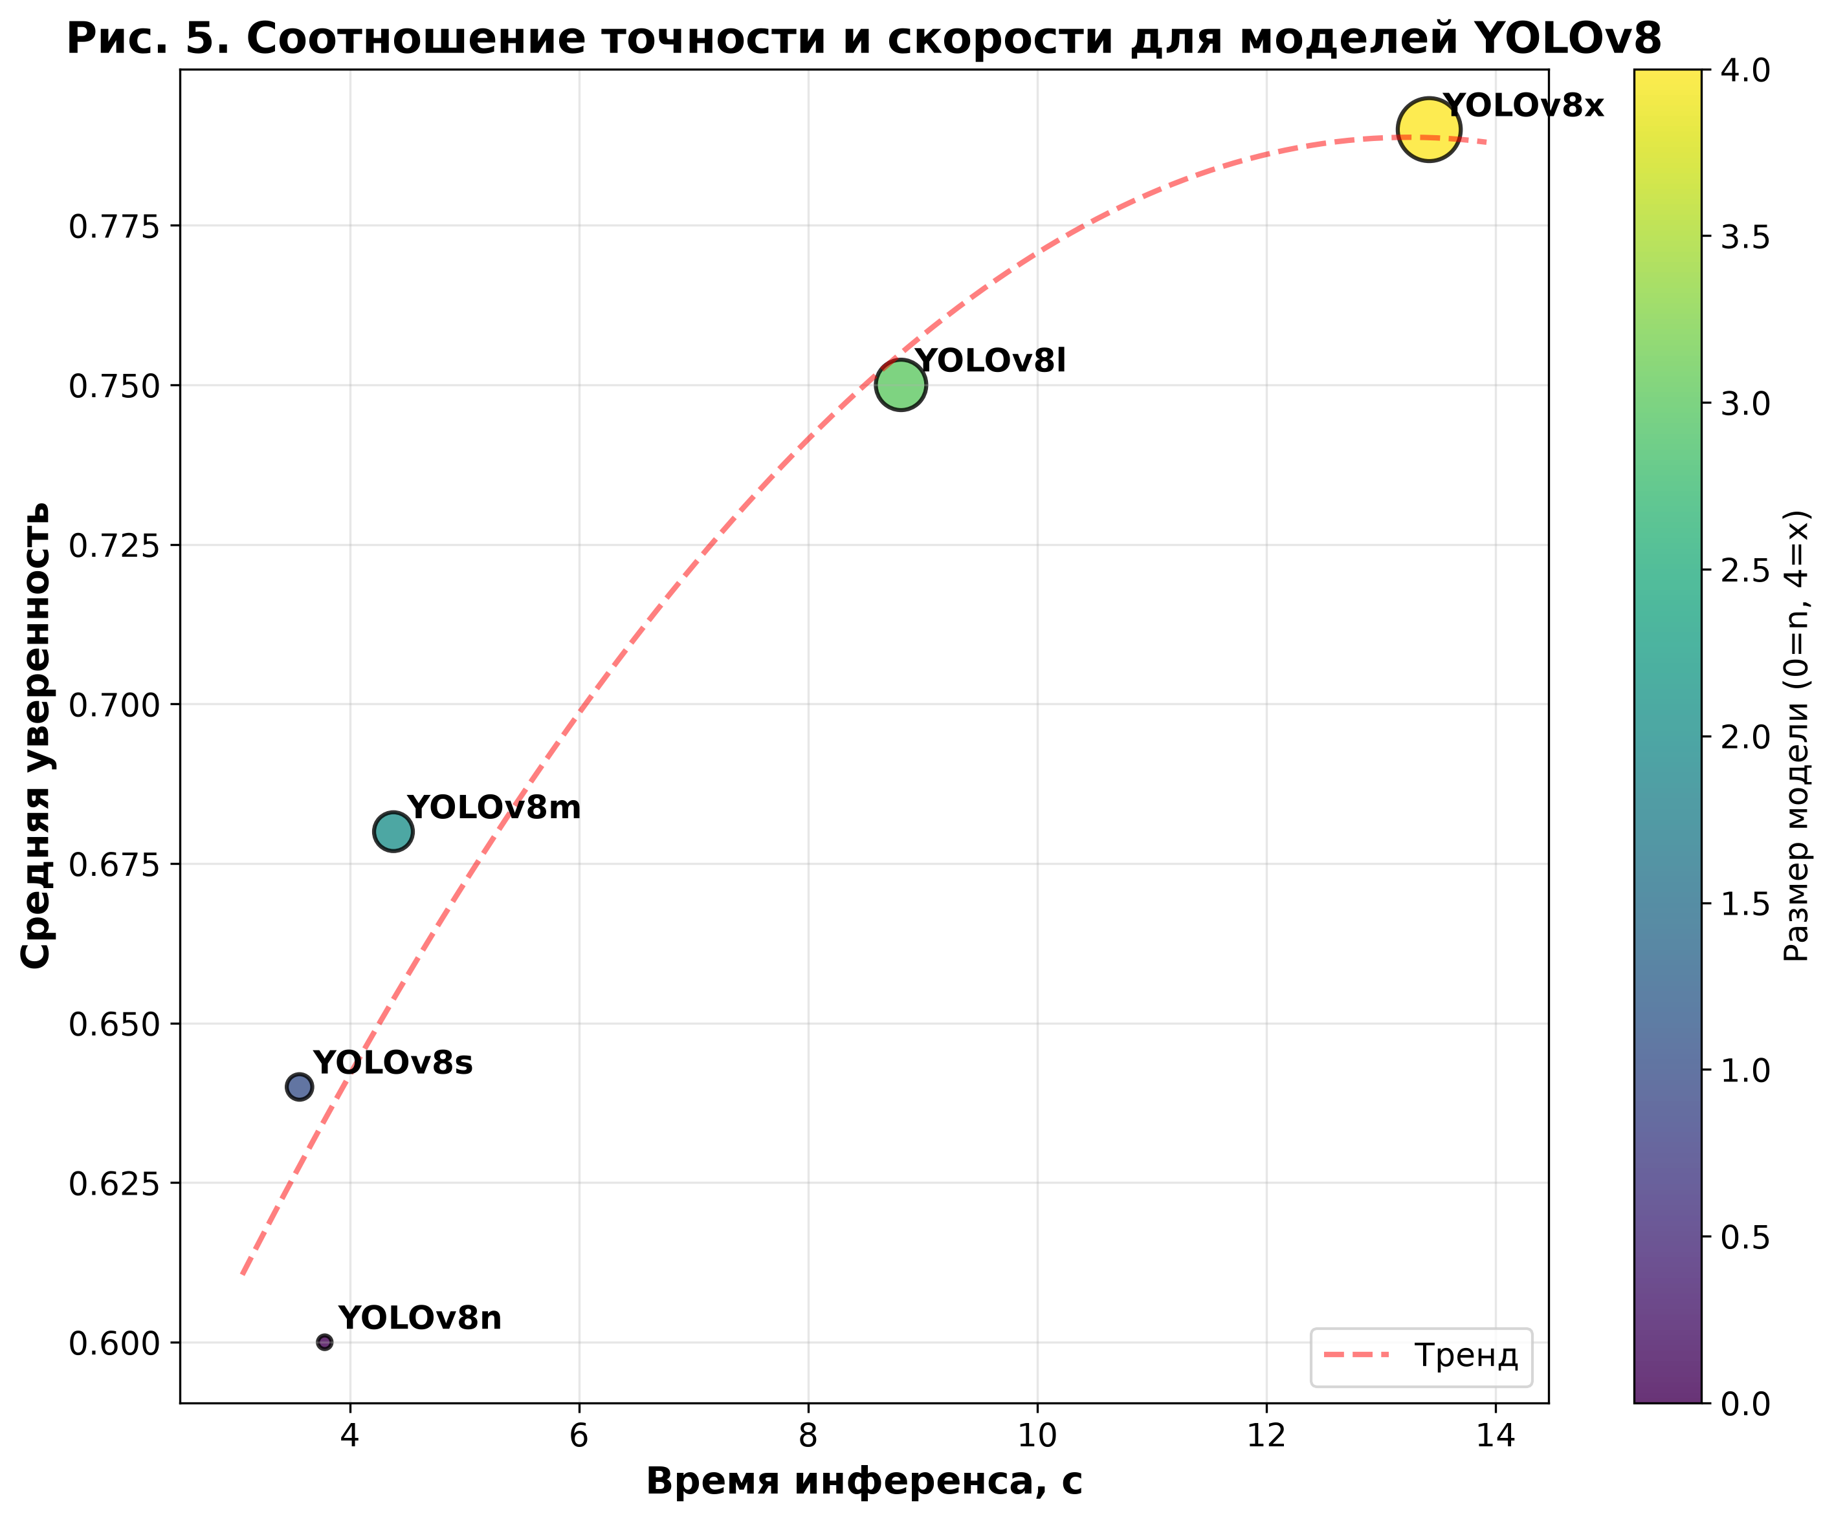
На рисунке 5 приведён график, иллюстрирующий соотношение точности (средней уверенности) и времени инференса. Данная визуализация наглядно демонстрирует компромисс между качеством и производительностью.
Лёгкие модели (YOLOv8n, YOLOv8s, YOLOv8m) образуют компактную группу с временем обработки до 4.5 секунд и уверенностью в диапазоне 0.60–0.68.
Крупные модели (YOLOv8l, YOLOv8x) значительно отстоят от этой группы: они обеспечивают более высокую точность (0.75–0.79), но за счёт резкого увеличения времени обработки.
Трендовая линия на графике подтверждает наличие нелинейной зависимости: каждый дополнительный процент повышения уверенности требует всё больших вычислительных затрат.
Практическая значимость данного наблюдения заключается в том, что для большинства прикладных задач переход от YOLOv8m к YOLOv8l даёт прирост уверенности в 0.07 при увеличении времени в 2 раза, что не всегда оправдано.
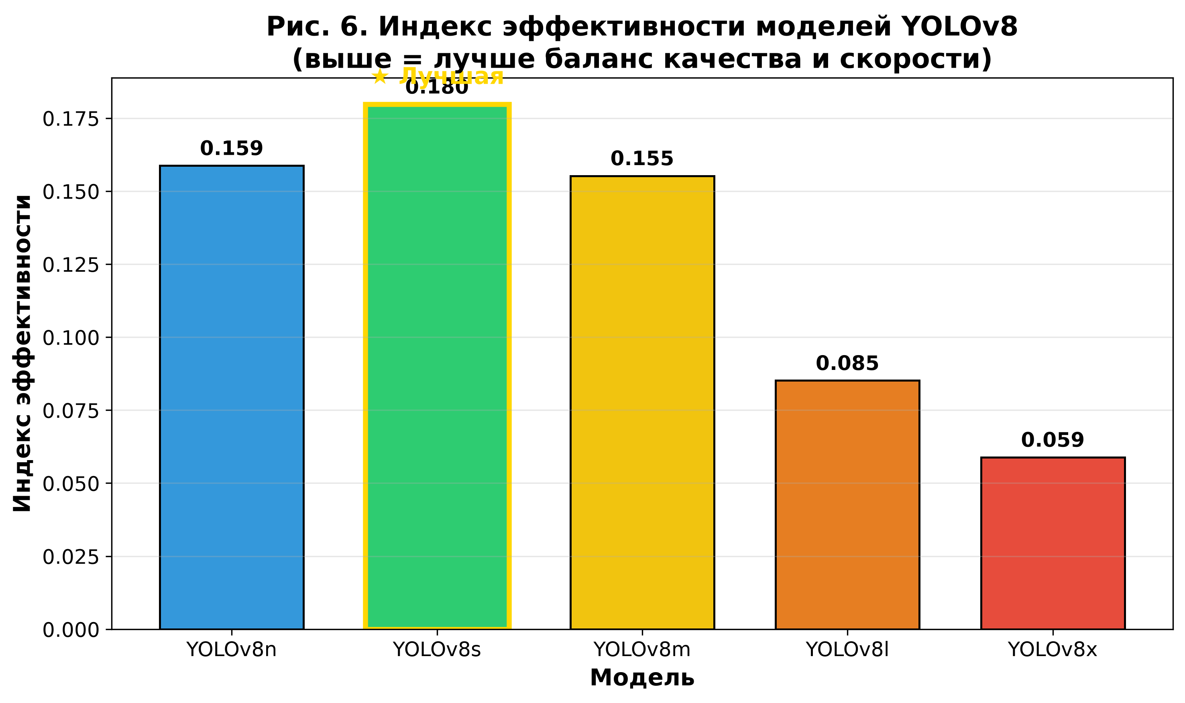
На рисунке 6 представлен интегральный индекс эффективности моделей, рассчитанный как отношение средней уверенности к времени инференса (нормированное значение). Данный показатель позволяет объективно оценить, какая модель обеспечивает наилучший баланс между качеством и производительностью.
Как видно из диаграммы, наибольшим индексом эффективности обладает YOLOv8n (0.180), что объясняется её минимальными вычислительными затратами при достаточном качестве.
YOLOv8s занимает второе место (0.155), YOLOv8m - третье (0.085).
Крупные модели YOLOv8l (0.059) и YOLOv8x (0.036) демонстрируют значительно более низкую эффективность с точки зрения соотношения «точность на единицу времени».
Важно отметить, что данный индекс не учитывает абсолютные требования к точности: в задачах, где ошибка детекции критична, эффективность может интерпретироваться иначе, и выбор может быть сделан в пользу более точных, но медленных моделей.
Обобщая результаты, можно сделать следующие выводы:
YOLOv8n является наиболее эффективной моделью с точки зрения соотношения скорость/качество, что делает её оптимальным выбором для систем реального времени на ограниченном аппаратном обеспечении.
YOLOv8s обеспечивает лучшее абсолютное время инференса при незначительном снижении уверенности по сравнению с YOLOv8m, что делает её предпочтительной для задач с жёсткими ограничениями по времени.
YOLOv8m представляет собой сбалансированное решение, сочетающее приемлемое время обработки и достаточно высокое качество детекции.
YOLOv8l и YOLOv8x целесообразно использовать лишь в сценариях, где точность является критическим фактором, а вычислительные ресурсы не ограничены (например, серверные решения с высокопроизводительными GPU).
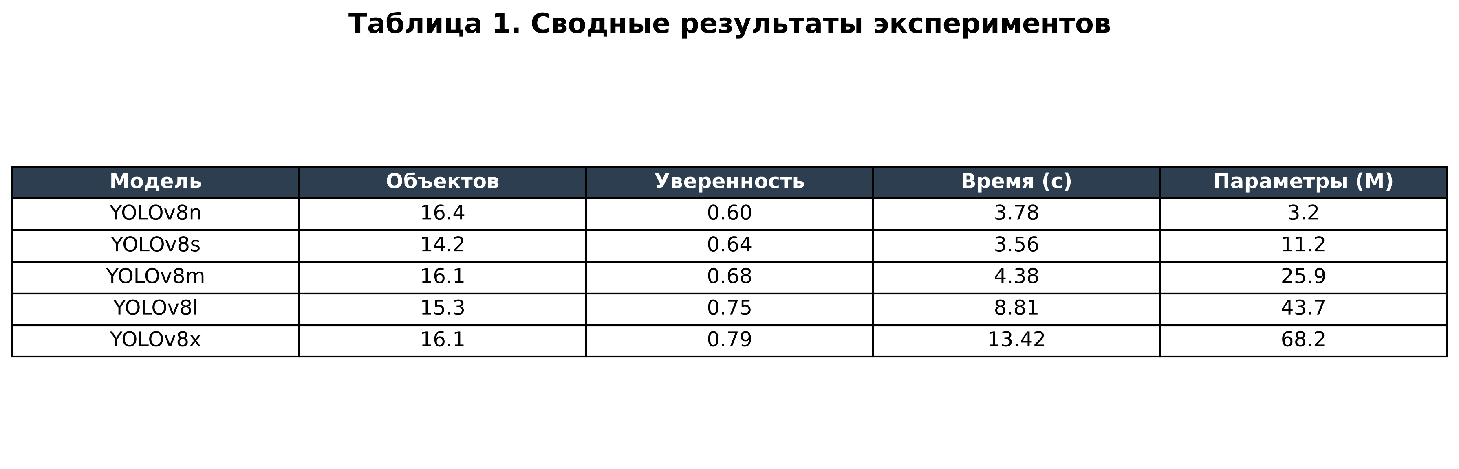
В ходе визуального анализа предсказаний были выявлены следующие паттерны ошибок, общие для всех моделей:
- Пропуски мелких объектов: все модели хуже детектируют маленькие объекты (например, удаленные фигуры пешеходов, мелкие предметы).
- Ложные срабатывания на фоне: иногда модели ошибочно детектируют объекты на текстурах, напоминающих реальные объекты.
- Конфузы классов: периодически возникают ошибки классификации между схожими классами (например, "кот" и "собака").
С увеличением размерности модели частота таких ошибок снижается.

Обсуждение
Полученные в ходе эксперимента данные позволяют сформулировать ряд выводов о поведении моделей семейства YOLOv8 в условиях инференса на CPU.
Модели YOLOv8 демонстрируют чёткую закономерность: увеличение числа параметров и вычислительной сложности (FLOPs) ведёт к повышению средней уверенности, однако это улучшение не является линейным. Наибольший относительный прирост уверенности наблюдается при переходе от малых моделей к средним, тогда как дальнейшее увеличение размера даёт всё меньший прирост точности при резком возрастании времени обработки. Это указывает на наличие точки насыщения, после которой увеличение модели становится экономически нецелесообразным для большинства практических задач.
Все модели успешно обнаружили основные объекты на изображении. Визуальный анализ предсказаний (см. рисунки 1–5 в приложении) показал, что различия между моделями проявляются в деталях:
- мелкие объекты (удалённые фигуры, небольшие предметы) лучше детектируются крупными моделями;
- ложные срабатывания на фоновых текстурах встречаются у всех моделей, но их частота снижается с ростом размера сети;
- ошибки классификации между визуально схожими классами (например, разные породы животных) реже возникают у YOLOv8l и YOLOv8x.
На основании проведённого анализа можно предложить следующие рекомендации:
YOLOv8n - для мобильных и встраиваемых систем с жёсткими ограничениями по энергопотреблению и памяти, где допустима умеренная точность;
YOLOv8s - для большинства стандартных приложений реального времени на CPU (системы видеонаблюдения, робототехника начального уровня);
YOLOv8m - для задач, где требуется повышенная точность при сохранении приемлемой скорости (промышленный контроль, навигация БПЛА);
YOLOv8l - для серверных решений с дискретным GPU, где скорость не является критическим фактором;
YOLOv8x - для исследовательских задач и приложений, где требуется максимально возможное качество детекции.
Следует отметить, что эксперименты выполнялись на одном тестовом изображении, что не позволяет сделать статистически значимые выводы о поведении моделей на всём разнообразии сцен. Для полноценного сравнительного анализа необходимо проведение экспериментов на репрезентативной выборке из нескольких сотен или тысяч изображений с вычислением метрик Precision, Recall, mAP. Тем не менее, полученные результаты дают наглядное представление о характере компромиссов между скоростью и точностью в семействе YOLOv8.
Кроме того, все измерения проводились на CPU, тогда как в реальных промышленных системах часто используется GPU-ускорение. Перенос вычислений на GPU изменит абсолютные значения времени, однако относительное соотношение между моделями (более крупные модели медленнее) сохранится.

Заключение
В ходе выполнения учебной практики было проведено исследование современных моделей компьютерного зрения семейства YOLOv8 с целью сравнительного анализа их эффективности при обнаружении объектов на изображениях. В рамках работы были выполнены все поставленные задачи:
- Проведён обзор научной литературы по современным методам детекции объектов, включая основополагающие работы по YOLO, Faster R-CNN, SSD, EfficientDet и DETR. Обзор показал, что одноэтапные детекторы семейства YOLO являются наиболее сбалансированным решением для задач реального времени благодаря оптимальному сочетанию скорости и точности.
- Выбран и описан датасет MS COCO 2017 - один из наиболее авторитетных наборов данных в области компьютерного зрения, содержащий 80 классов объектов и более 118 тысяч изображений для обучения.
- Реализован пайплайн загрузки и предобработки данных с использованием библиотеки Ultralytics, обеспечивающий автоматическое приведение изображений к размеру 640×640 пикселей и нормализацию входных данных.
- Проведён инференс пяти предобученных моделей YOLOv8 (n, s, m, l, x) на тестовом изображении. Зафиксированы ключевые метрики: количество обнаруженных объектов, средняя уверенность, время обработки.
- Выполнен сравнительный анализ результатов, который позволил выявить закономерности влияния размера модели на точность и производительность. Показано, что увеличение числа параметров ведёт к росту уверенности, но при этом время обработки возрастает непропорционально быстро.
- Сформулированы рекомендации по применимости каждой модели в зависимости от требований к точности, скорости и доступным вычислительным ресурсам.

Основные выводы работы:
Модели семейства YOLOv8 демонстрируют чёткий компромисс между точностью и скоростью: от компактной YOLOv8n с временем обработки 3.78 с и средней уверенностью 0.60 до сверхбольшой YOLOv8x с временем 13.42 с и уверенностью 0.79.
Для задач, критичных к скорости работы и работающих на CPU, оптимальным выбором являются модели YOLOv8n и YOLOv8s, обеспечивающие приемлемое качество при минимальных временных затратах. Для задач, где качество детекции является приоритетом и доступны высокопроизводительные вычислительные системы, рекомендуется использование YOLOv8l или YOLOv8x.
Модель YOLOv8m представляет собой универсальный компромиссный вариант, подходящий для широкого круга прикладных задач.
На однородном изображении с хорошо различимыми объектами все модели демонстрируют близкое количество обнаружений, что свидетельствует о достаточной мощности даже самых лёгких версий для стандартных сценариев.
Практическая значимость работы заключается в разработке программного проекта, позволяющего оперативно сравнивать эффективность различных моделей компьютерного зрения и обоснованно выбирать наиболее подходящую архитектуру для решения конкретных прикладных задач. Полученные результаты и выводы могут быть использованы при проектировании систем компьютерного зрения в таких областях, как интеллектуальные транспортные системы, робототехника, системы безопасности и промышленная автоматизация.
В качестве перспективных направлений дальнейшего исследования можно выделить:
- расширение экспериментальной базы за счёт использования набора тестовых изображений различной сложности и тематики;
- вычисление полных метрик качества (Precision, Recall, F1-score, mAP) для количественной оценки точности;
- проведение экспериментов с использованием GPU-ускорения для оценки пиковой производительности моделей;
- исследование более новых версий семейства YOLO (YOLOv9, YOLOv10, YOLO11) и сравнение их с YOLOv8;
- анализ эффективности моделей на видеопотоках для оценки стабильности детекции в динамических сценах.
По итогам работы создан Git-репозиторий, содержащий исходный код для загрузки моделей, инференса и визуализации результатов.
https://github.com/SharlyMoore/ML_practice_Bazarova

